Universidad de San Carlos de Guatemala

Facultad de Ingeniería

Modelación y Simulación 1

Sección N

Titulo: **Examen Final**

Carnet: **201503413**

Nombre: **Dennis Alejandro Masaya Nájera**

## 1 Realice el modelo en Simio

Link: <https://github.com/Dennis201503413/-MS1-ExamenFinal>

## 2. Encuentre si se debe de hacer una re-orden a los repuestos.

Si se debe de hacer una re-orden de repuestos.

## 2.1 Si la debe de hacer, encuentre la hora a la que debe de abastecerse.

Si debe de hacerla, debido a que P1 es el que tiene mas probabilidad de ocurrencia(60%) y utiliza la mayor cantidad de repuestos A, se observo a través de la simulación que se empezaba a quedar sin repuestos A alrededor de las 16:56 (1 hora y 56 minutos comenzada la simulación). Por lo cual se define una política de re-orden explicada a continuación. A continuación se adjunta una imagen de la simulación donde se colocaron 3 label que representan la cantidad de piezas restantes en inventario. Además se puede observar que las piezas de tipo B se agotan de la misma manera, a diferencia de las piezas de tipo C las cuales son las menos utilizadas.

## 2.2 Sugiera la política de re-orden que podría hacerse y de sus razones

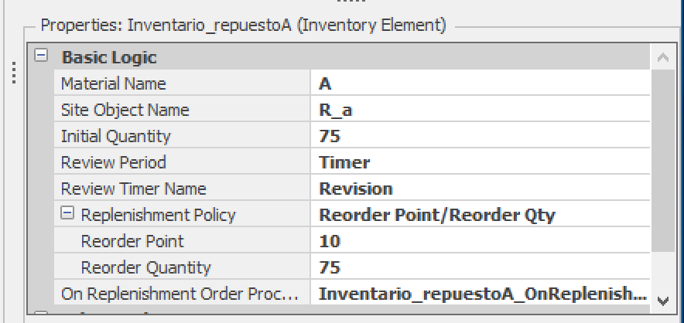

Se sugiere una política de reoden:

Reorder Point / Reorder Qty

Con los siguientes datos:

* Reorder Point: 10 (Se encontró que es suficiente con ordenar una vez hayan menos de 10 piezas.)
* Reorder Quantity: 75 (Se vuelve a ordenar el stock original de 75 piezas que es el máximo almacenaje que se tiene.)

Ademas se le agrega un timer (Timer) de 30 minutos en el cual revisa dicha política en caso deba de re-abastecer.